成绩录入手册（教师端）
以下操作请在电脑上操作（建议浏览器：谷歌、火狐、360极速版）

正考成绩录入
进入成绩录入
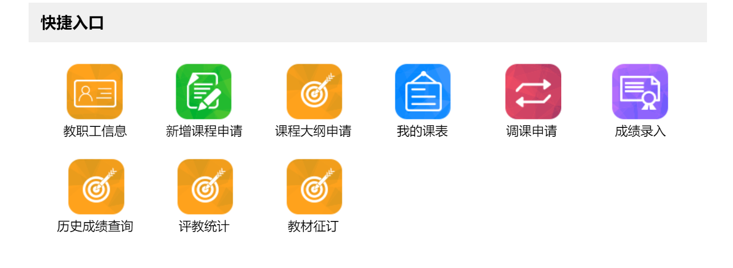
选择需要录入成绩的课程进行录入
确认学期，选择需要录入的课程，点击【录入】，进入【成绩录入配置】页面
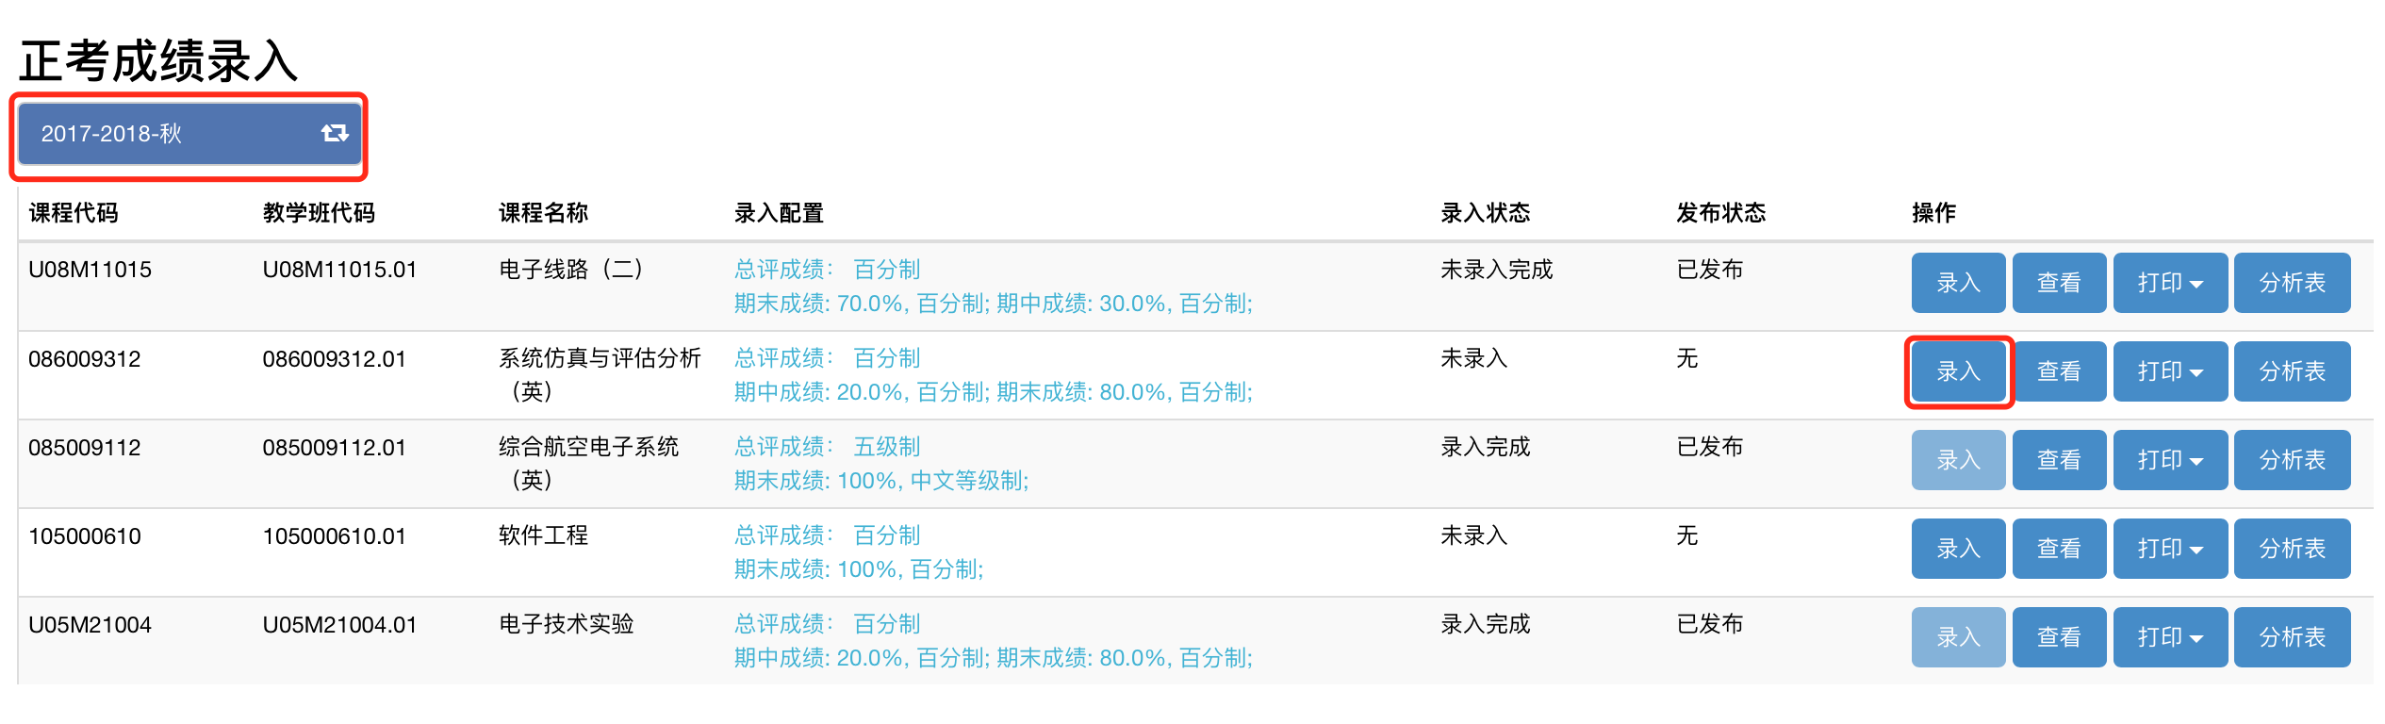

进行相关的成绩录入配置
设定总评成绩是如何计算的，选择需要录入的分项成绩类型，并设置比例。
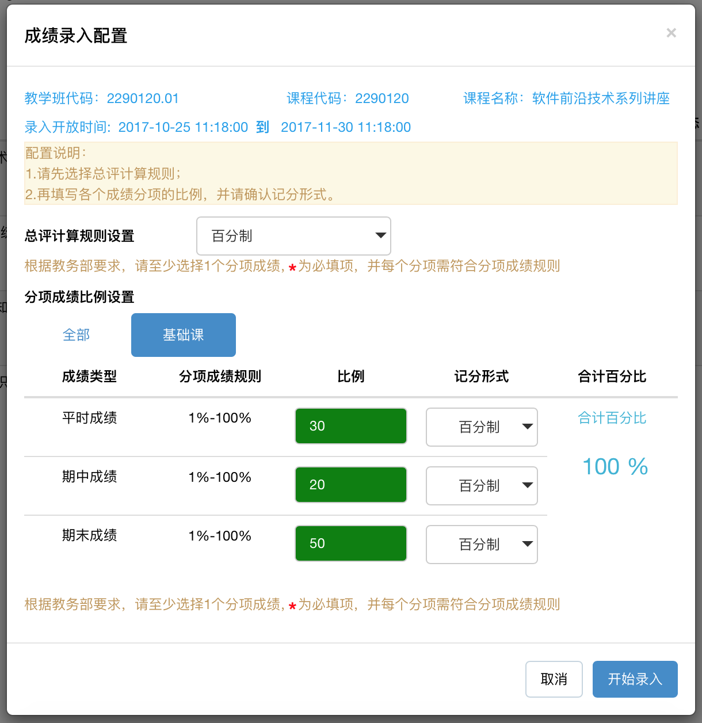

- 总评计算规则设置：选择总评是如何计算的，“百分制”或者其他选项。
- 分项成绩比例设置：选择合适的成绩类型并设置比例。
  - 选择分项分类：您可选择您需要的分项分类，快速选择分项成绩。
  - 填写分项比例及记分形式：
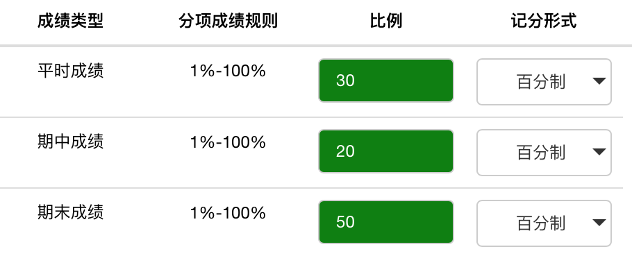
【提示】请确保分项成绩比例合计为100%，并请注意分项成绩规则。
- 开始录入：点击【开始录入】，正式进入录入页面。

成绩录入
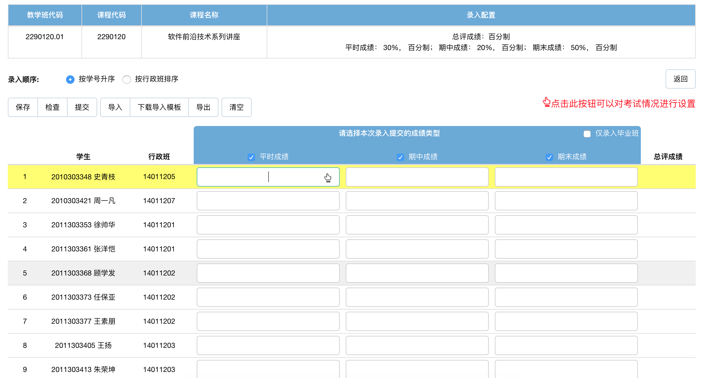

- 通过导入方式录入成绩
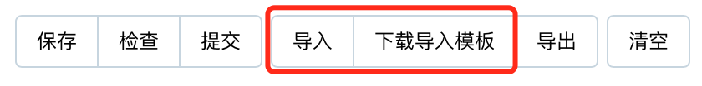
  - 下载导入模版：您可通过导入方式进行成绩录入，点击【下载导入模版】；
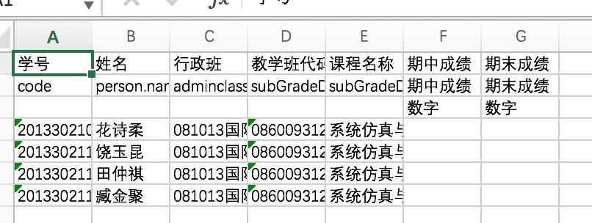
【提示】成绩导入模版中不可输入“未考”“违纪”等考试情况，请先留空，导入成绩后再在界面中进行录入。
  - 导入：点击【导入】进行导入，选择填写完成绩的文件，点击【上传】，导入后的成绩将暂存。
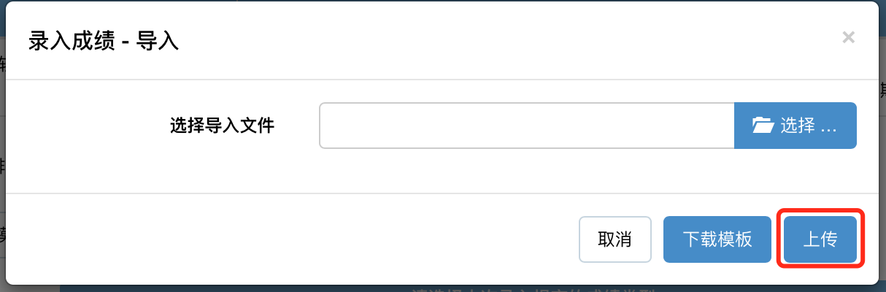
【提示】导入后的成绩，仅在暂存成绩中，需要进行确认并提交。

- 通过界面录入成绩
  - 调整录入顺序：您可根据需要调整录入数据的顺序。
【提示】如需仅录入毕业班成绩并先行提交，可勾选“仅录入毕业班”
  - 录入成绩：选中文本框，输入成绩；支持tab键、回车键切换文本框。
【提示】若您需录入等级制成绩，支持拼音首字母快捷输入，如：“优”可输入“优”，“y”，“Y”
  - 设定考试情况：若成绩是“未考”“违纪”等情况，请点击成绩文本框内的小手图标进行选择。
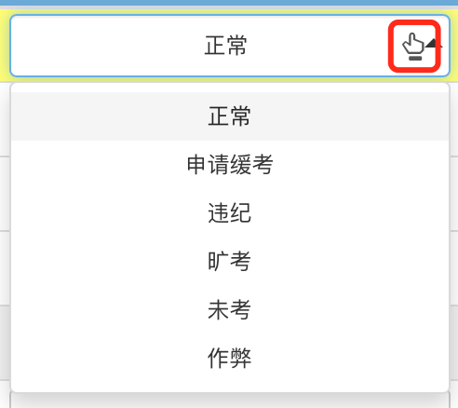

- 成绩的核对及提交
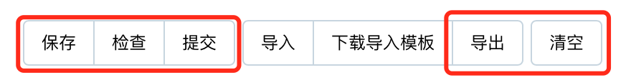
  - 保存：成绩录入时，数据会进行实时暂存，您也可以点击【保存】按钮进行成绩暂存；
  - 检查：点击【检查】按钮，可以快速定位至成绩空缺项。
  - 导出：您可【导出】暂存成绩进行成绩核对。
  - 清空：您可点击【清空】将暂存成绩清除，重新录入。
  - 提交：成绩确认无误，点击【提交】将弹出确认窗口，点击【确认】成绩就提交完成了。
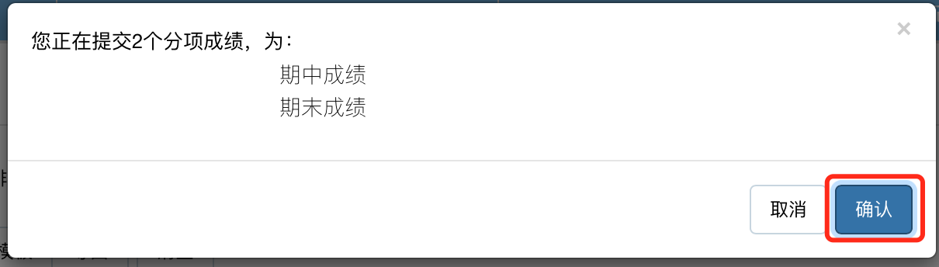

- 先录入部分再改成导入模式操作步骤
  - 清空：清空之前录入的成绩
  - 下载模板：下载最新的模板，再把成绩补充到EXCEL(切记不要使用老模板，因需求变更等原因，模板也会发生变化)
  - 上传：上传成绩
  - 上传：提交成绩

课程成绩的查看打印以及导出
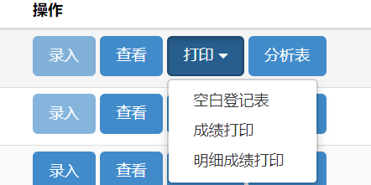

- 查看：点击【查看】可以查看课程成绩
- 打印：点击【打印】可打印空白登分表、成绩、明细成绩
【提示】打印成绩仅打印总评成绩，打印明细成绩打印分项成绩和总评成绩
- 打印分析表：点击【分析表】可查看课程的分析内容，并可打印。
- 导出：点击【打印】，再点击导出即可

成绩分析表
成绩分析表能够正常展示统计的前提是录入成绩的分享成绩必须有期末成绩，因为成绩分析表分析的是期末成绩的数据，如果没有录入期末成绩，这个成绩分析表无法分析别的成绩；

历史课程成绩查看
进入历史课程成绩
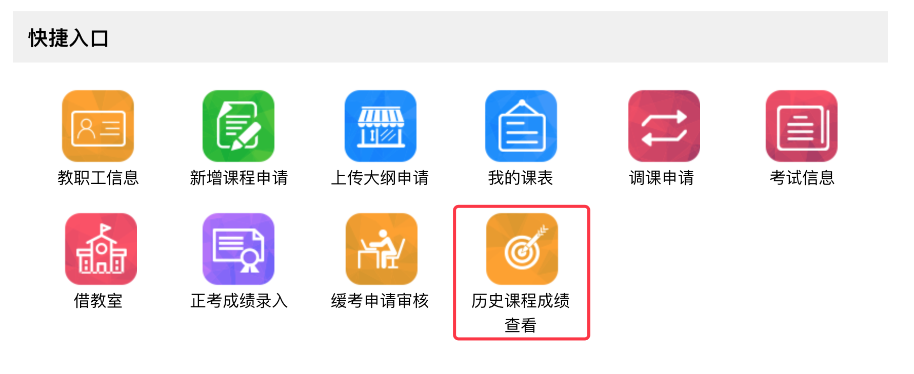
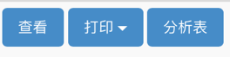
- 查看：点击【查看】可以查看课程成绩
- 打印：点击【打印】可打印空白登分表、成绩、明细成绩
【提示】打印成绩仅打印总评成绩，打印明细成绩打印分项成绩和总评成绩
- 打印分析表：点击【分析表】可查看课程的分析内容，并可打印。

补考成绩录入
进入成绩录入
选择需要录入成绩的课程进行录入
确认学期，选择需要录入的补缓考课程

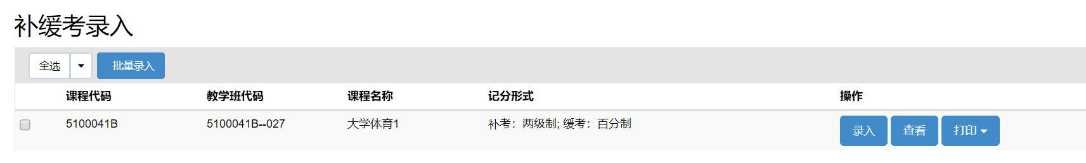
点击【录入】，进入补考录入页面
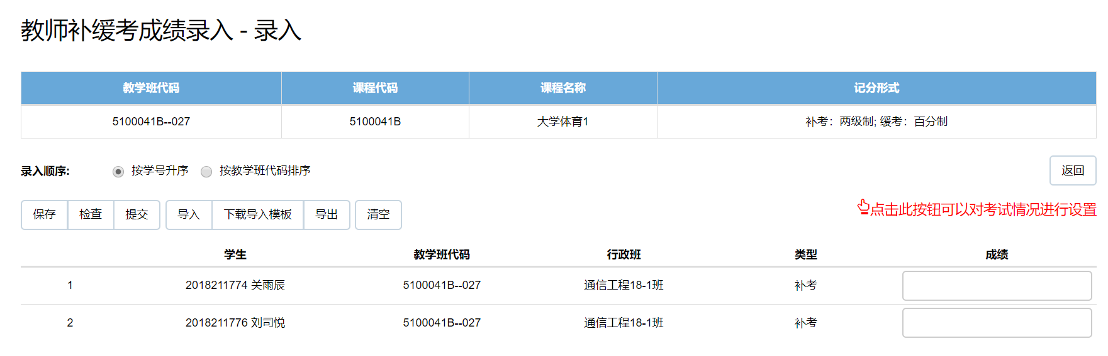
如果学生考试是“及格”或者“不及格”，直接手工输入即可；
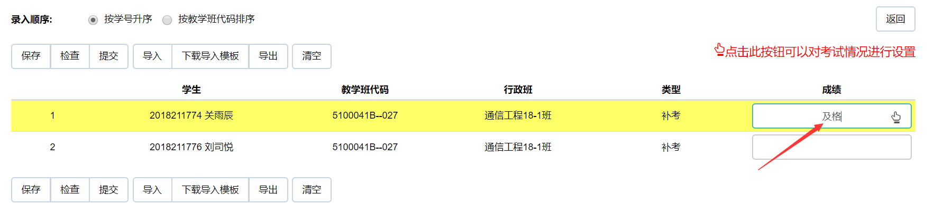

如果是“缺考”，先点击录入框后面的手指图标，再选择未考即可；
